Mat door paard en loper

Om een matstelling te bereiken zijn ongeveer 35 zetten nodig.

Aangezien de matvoering reglementair binnen 50 zetten moet geschieden, vereisen deze eindspelen een zorgvuldige behandeling.

De weg die naar winst leidt bestaat hier uit drie etappes.

* In de eerste plaats moet de koningalleen naar de rand van het bord gedreven worden
* daarna in een hoek met een hoekveld, dat door de loper bestreken
* hier wordt dan mat gegeven.

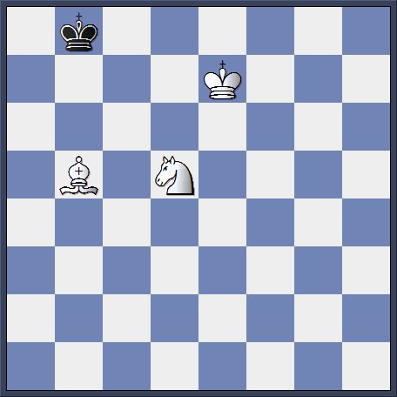

Laten we eerst eens zien hoe het matzetten in de hoek plaatsvindt.

De zwarte koning is in een hoek gejaagd en hij kan niet meer ontsnappen. Let eens op de samenwerking van de stukken en hoe ze elkaar aanvullen. Het paard bestrijkt de velden c7 en b6, de loper de witte velden a6 en c6 en de koning d8. Binnen 9 zetten kan de matstelling bereikt worden. Laten we aannemen dat zwart begint met:

1. … Ka7
2. Kd7 Kb7
3. Kd8 Kb8
4. La6 …

Nu is de bewegingsvrijheid van de koning nog meer beperkt.

1. … Ka7
2. Lc8 Kb8
3. Pb4 Ka7
4. Kc7 Ka8
5. Lb7+ Ka7
6. Pc6+ mat.

Men kan de koning slechts mat zetten bij een hoekveld dat door de loper bestreken wordt. Natuurlijk probeert de koningalleen te ontvluchten en redding te zoeken in de veilige hoek.

Daarom is het zeer belangrijk te weten, hoe men de koningalleen van hoek tot hoek moet drijven.

Zie hier een karakteristieke stelling:

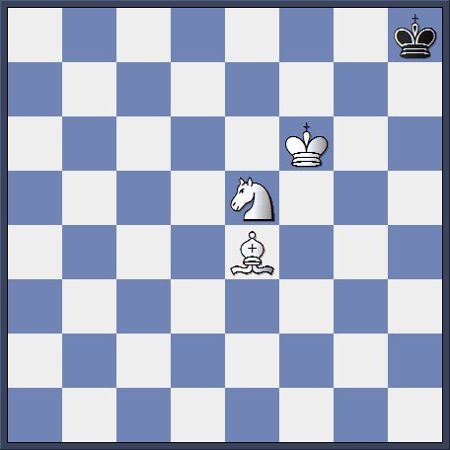

1. Pf7 Kg8
2. Lf5 Kf8
3. Lh7 Ke8
4. Pe5 Kd8!

Dit is de meest aktieve verdediging.

De zwarte koning probeert door te breken naar veld a1. Na 4. … Kf8 5.Pd7+ Ke8 6. Ke6 Kd8 7. Ld3 Kc7 (hiertoe leidt ook: 7. … Ke8 8. Lb5 Kd8 9. Pb6 Kc7 10. Pd5+) 8. Lb5 Kd8 9. Pb6 Kc7 10. Pd5+ Kd8 11. Kf7 Kc8 12. Ke7 Kb8 13. Kd7 geeft wit mat op de wijze die reeds besproken is.

1. Ke6 Kc7
2. Pd7! Kb7
3. Ld3! …

Dit antwoord zou ook volgen op 6. … Kc6

1. … Kc6
2. La6 Kc7
3. Lb5 Kd8
4. Pb6 Kc7
5. Pd5+

Door nauwkeurig spel is wit er in geslaagd de zwarte koning in te sluiten en is een stelling bereikt waarin binnen 9 zetten mat gegeven kan worden. (Deze methode van insluiten werd aangegeven door de bekende Franse schaakmeester A. Philidor in het jaar 1777.)

Het is wel nuttig om nog eens kennis te maken met een stelling waarbij de zwarte koning zich aan de rand van het bord bevindt.

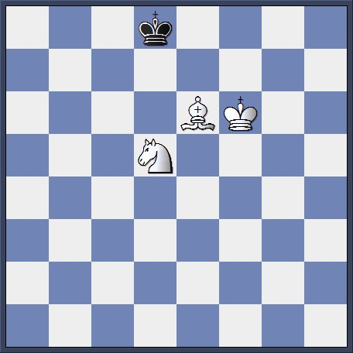

In deze stelling is zwart aan zet. Hier probeert de zwarte koning zich te ‘verdedigen’.

1. … Ke8
2. Pf4 Kd8
3. Ke5! …

Wit moet er niet voor terugschrikken de zwarte koning vrij te laten. Deze vrijheid is maar tijdelijk omdat veld a1 niet bereikt wordt

1. … Kc7
2. Kd5 Kb6
3. Ld7! …

Dit is de zet waar alles om draait. De koning is ingesloten.

1. … Ka5
2. Kc5 Ka6
3. Kb4 Kb6
4. Pd5+ Ka6
5. Lc8+ Ka7
6. Kb5

De rest is eenvoudig en de lezer kan bij wijze van oefening zelf wel besluiten.

Probeer de insluiting van de zwarte koning te bewerkstelligen in de volgende stelling:

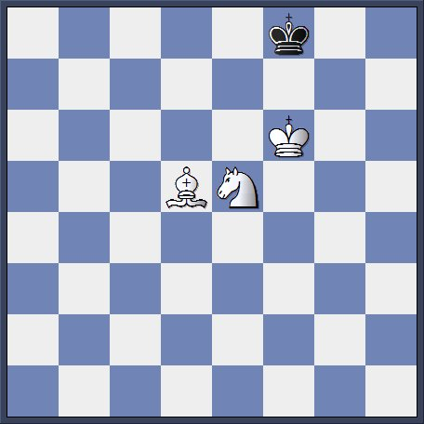

In hoeveel zetten kan hier mat gegeven worden?

Laat ons nu eens zien hoe de koning naar de rand van het bord wordt gedreven.

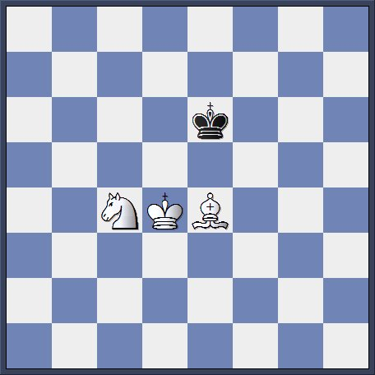

De witte strijdkrachten zijn gemobiliseerd en de drijfjacht begint.

1. Ld3 Kf6
2. Kd5 Kf7
3. Ke5 Kg7
4. Ke6 Kf8
5. Kf6 Ke8
6. Pe5 Kf8

Na 6. … Kd8 7. Lb5! Kc7 8. Pc4! Blijkt de zwarte koning ingesloten in hoek a8.

1. Lc4 Ke8
2. Lf7+ Kd8

(8 … Kf8 9. Pg6+ mat.)

1. Ke6 Kc7
2. Le8! …

Met de laatste twee zetten geeft wit de zwarte koning enige vrijheid, omdat deze toch niet meer uit hoek a8 kan ontsnappen.

1. … Kb6
2. Kd6 Ka5
3. Kc5

De rest is verder eenvoudig, zodat we dit aan de lezer overlaten. Indien de zwarte koning zich naar hoek h1 zou begeven, dan zou wit hem in deze hoek insluiten. Bijv. …

1. … Kg5
2. Ke5 Kg4
3. Lc2 Kh4

Op 4. … Kf3 zou volgen: Ld1+ waardoor de zwarte koning de weg afgesneden zou zijn. Maar op 4. … Kg5 zou volgen 5. Pe3 Kh6 6. Kf6 Kh5 7. Lg6+ Kh4 8. Kf5 Kg3 9. Lh5 Kf2 10. Kf4 Ke1 11. Pc4 en ook dan kan de zwarte koning niet ontsnappen naar de veilige hoek a1.

1. Kf5 Kh5

(of 5. … Kg3 6. Ld1 Kf2 7. Kf4.)

1. Pe5 Kh6
2. Kf6 Kh5
3. Lg6+ Kh4
4. Kf5 Kg3
5. Lh5 Kf2
6. Kf4 Ke1
7. Pc4

En de weg is versperd.

Het verdient vermelding dat het insluiten voornamelijk uitgevoerd wordt door de koning en de loper. Het paard neemt slechts zo nu en dan aan het spel deel, door belangrijke velden aan de zwarte koning te ontnemen.

*Uit het boek ‘Wat iedere schaker van het eindspel moet weten’ van J. Awerbach. (1963) Uitgever W. ten Have N.V. Amsterdam.*